

Pressinformation juli 2011. Fox Design Belysning till

Kv. Långskeppet, Norra Ängby.  
____________________________________________________________

**Nyx 190 stander Nyx 330 på stolpe**

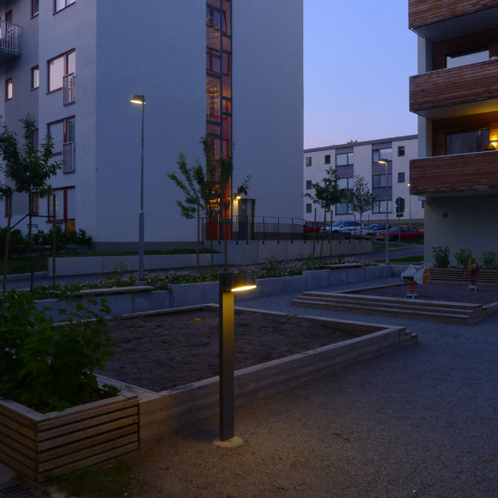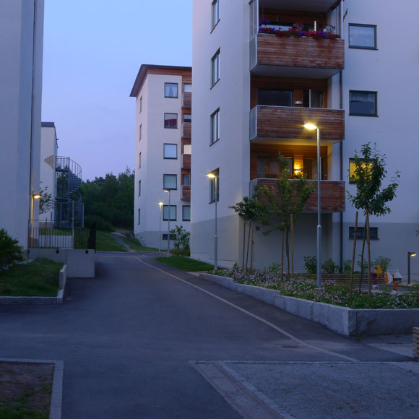

**Fox Design Belysning har levererat utebelysning till kv. Långskeppet i Norra Ängby utanför Stockholm.**

Fox Design har levererat belysningen under perioder från 2007 till 2009 och nu sommaren 2011 varit ute och fotograferat.  
  
Långskeppet 1  
Gamla sjuksköterskebostäder till Beckomberga ritade av Ernst Grönwall i mitten av 60-talet har byggts om och två av de tre husen har också byggts på med 2 våningar. Totalt 144 lägenheter. Ombildades till bostadsrätt under projekteringens gång.   
De bef. planlösningarna med mest 1 rokv är kvar, men lägenheterna fick franska balkonger enligt tidiga ritningar från Ernst Grönwall. Påbyggnaderna med 2-rumslägenheter fick balkonger.   
  
Långskeppet 2  
Nybyggnad av 62 lägenheter och garage.  
   
Adress: Björketorpsvägen 9, 11 och 19, Norra Ängby, Stockholm

Belysningen runt byggnaden består av lykthuvudet Nyx 330 på standard galvaniserade stolpar. Vid entrén sitter Nyx 190 och på gårdarna har pollaren Nyx 190 stander använts. Alla armaturerna bestyckade med kompaktlysrör.  
  
Nyx tillverkas i gjuten aluminium i ett stycke, helt utan synliga skruvar. Pulverlackerad i färgerna svart, grafitgrå eller silver.   
  
 Ladda hem högupplösta bilder och text från MyNewsDesk nedan, eller följ denna länk:  
<http://www.mynewsdesk.com/se/pressroom/foxdesign/pressrelease/list>



Se också referenssidan. Direktlänk här: <http://bit.ly/mkzU1N> där det också finns länk till både arkitekt och elkonsult.

**För mer information, kontakta:**Tore Larsson, VD,  08-440 85 41, [tore@foxdesign.se](mailto:tore@foxdesign.se)  
Jesper Nörthen, produktchef, 070-323 08 93, [jesper@foxdesign.se](mailto:jesper@foxdesign.se)

**Fox Design AB :** Tellusgången 8  | 126 37 Hägersten  |  Tel:  08 - 440 85 40  |  Fax: 08 - 24 22 33 | E-mail: [info@foxdesign.se](mailto:info@foxdesign.se)